Уважаемые родители!

Рады вас приветствовать!!!

Вот прошла ещё одна неделя в изоляции. Мы надеемся, что вам помогли наши рекомендации. Мы очень хотели вам помочь!!!

В это непростое время мы всегда с вамина связи!!!
На этой неделе с 20 по 24 апреля мы предлагаем вашему вниманию задания и рекомендации по времяпровождению.
(Чтобы перейти по ссылке, удерживая нажатой клавишу CTRL, щелкните по ней.)

Тема образовательной недели.

Какая удивительная планета - Земля.
Наша задача:расширять представления детей об условиях жизни на Земле - активизировать знания о том, что в разных местах Земли условия разные, но несмотря на это человек растения и животные приспособились жить почти везде. Развивать воображение, речевую активность, эстетическое восприятие, формировать образные представления. Воспитывать бережное отношение к природе.

Продолжаем каждое утро начинать с утренней разминки.
Утренняя гимнастика (в течении недели)
Цель: сохранение и укрепление здоровья ребенка.

Беседы с детьми
«Земля»
Видео занятие«Планета Земля - наш дом»- являются идеальными помощниками при изучении новой темы. Оно содержат оптимальное количество графической и анимационной информации для сосредоточения внимания и удержания интереса ребят без отвлечения от сути занятия.
Цель: Расширять представление о том, что Земля -общий дом для людей и всех живых существ, живущих рядом с человеком.

КВН по теме(см. приложение ниже)

«Поведение в природе»
Цель: учить с детьми нормы и правила поведения на природе.
Знакомя детей с природой земли используем произведения:
И. Никитин «Русь»;И. Соколов-Микитов. «Соль земли»;М. Дубин «Береги Землю»;

Сказки народов Советского Союза «Отчего? Почему? Как?»;М. Пришвин «Этажи леса»; СказкаК. Паустовский «Барсучий нос»;Е.Марысаев «Медвежкина мама».

Для мелкой моторики рук у детей каждый день проводим пальчиковую гимнастику(см. приложение ниже)

Не забываем про физкульминутки проводим их
тоже каждый день(см. приложение ниже)

Приступаем к работе

Для связной речи детей предложите им составить небольшие рассказы

(см. приложение ниже)

Предлагаем вам игры на развитие внимания, памяти, мышления

(см. приложение ниже)

Слушаемзвуки природы, леса.

Проводить свободное время в семье, интересно и с пользой
Дети очень любят творить. Не отказывайте им в этом и примите участие в творчестве детей. Создайте дома коллекцию ваших совместных работ. Поверьте, детям это доставит огромную радость и удовольствие.
Нарисовать рисунок красками, карандашами, фломастерами
«Планета Земля глазами детей»
Сделать совместно аппликацию
«Как мы охраняем природу»
Цель: стимулировать и развивать познавательный интерес к планете Земля, родному краю, семье.
Продолжаем экспериментировать, не выходя из дома.
Цель: развивать познавательный интерес, любознательность, мышление и речь детей.

(см. приложение ниже)

Просим вас выучить с детьми стихи (см. приложение ниже)
Б.Заходера «Что красивее всего»А.Усачева «Мусорная фантазия»
М. Дубина «Береги Землю!»

И, конечно же, посмотреть познавательные видеофильм и мультфильмы:
Мультфильм «Тайна третьей планеты»
МЧС России. Основы безопасности жизнедеятельности
Экологический мультфильм для детей "Мальчик и Земля"

Наблюдения (окно, балкон):
Наблюдение за одеждой людей, наблюдение за погодой, наблюдение за транспортом. Цель: развивать наблюдательность, умение делать выводы.

В подготовительной группе детского сада продолжительность занятий составляет 20-25мин, в середине занятий делаем физкультминутку.

21 апреля «День земли». Предлагаем вам принять участие в акции «Вместе сбережем нашу Планету Земля»
Ждем от Вас фотоотчет/видео.

Чтобы детям было с нами интересно, нам взрослым тоже надо знать нашу природу. Поэтому предлагаем вам консультации
«В союзе с природой»
«22 апреля – Международный День Земли»

Мы очень надеемся, что весь материал вам пригодится, потому что мы их подбирали для вас от души!!!

Желаем приятного времяпровождения!

Приложение

Тема «Какая удивительная планета – Земля»

КВН по теме

Цель:обобщение экологических знаний, нравственно – ценностного отношения к природе.
Ответить на вопросы.
1. Что нужно цветам, чтобы они могли нормально расти и развивались? (земля, вода, солнце, воздух, насекомые, червяки, перегной)
2. У каких животных 6 ног? (у насекомых)
3. Что используют пчелы для строительства сот? (воск)
4.Хобот – это нос или губа? (губа)
5.Птица, летающая быстрее всех? (стриж)
6.Где у рыб орган осязания? (кожа)
7. Пушной зверек – символ русской державы (соболь)
8.Вьют ли перелетные птицы гнезда на юге? (нет)
9.Самая большая птица в мире? (страус)
10.Любимое лакомство аистов? (лягушки)
11.Кто спит с открытыми глазами? (рыбы и змеи)
12. Кто в животном мире считается чемпионом по прыжкам? (блохи)
13. Самый теплый океан? (Индийский)
14. Звуковое явление во время грозы (гром)
15.Листок какого распространенного растения заменит вам бинт и йод при небольшом порезе? (подорожник)
16. Где на свете самые длинные сутки? (везде 24 часа)
17.Какое животное было одомашнено первым: собака или кошка? (собака)
18. Какую птицу называют «лесным доктором»? (дятел)
19. Как называется паучья сеть? (паутина)
20 Как называется коллекция из засушенных растений? (гербарий)
21. Какая птица выводит птенцов в мороз? (клест)
22.Твердая корка на снегу (наст)
23. Золотое время года (осень)

Для мелкой моторики рук у детей каждый день проводим пальчиковую гимнастику
«Земля моя»
В тёмном небе звёзды светят. Сжимают, разжимают кулачки.
Космонавт летит в ракете.Ладони соединены под острым углом.
День летит и ночь летит
И на Землю вниз глядит.Указательным и большим пальцем делают
«очки» возле глаз.
Видит сверху он поля,Загибают по одному пальцу.
Горы, реки и моря.
Видит он весь шар земной,
Шар земной - наш дом родной.Ладонями изображают шар.

Не забываем про физкульминутки проводим их
тоже каждыйдень
На лужайке по утру мы затеяли игру
На лужайке поутрумы затеяли игру.
Ты — ромашка, я — вьюнок.
Становитесь в наш венок. — (взялись за руки, построи-лись в круг)
Раз, два, три, четыре,раздвигайте круг пошире. — (ходьба по кругу)
А теперь мы — ручейки,побежим вперегонки, — (бег по кругу)
Прямо к озеру спешим,станет озеро большим. — (ходьба по кругу)
Раз, два, три, четыре,раздвигайте круг пошире.
Становитесь в круг играть.
Мы — веселые лучи.Мы — резвы и горячи. — (прыжки на месте)
Раз, два, три, четыре,Раздвигайте круг пошире.
Раз, два — вперед нагнуться! —(наклоны вперед)
Три, четыре — быстрей чуть-чуть!
Приподняться, подтянуться, (прогнулись, руки вверх)
Глубоко потом вдохнуть.
Раз, два — назад прогнуться,не сгибать колен ничуть.
Раз, два, три, четыре,взмах руками, ноги шире! — (махи руками)
Раз, два, три, четыре, пять!
Стали бегать и скакать— (прыжки на месте).

Корабли
Волны плещут в океане ( машут руками, изображая волны)
Что там чудится в тумане? ( вытягивают руки вперёд)
Это мачты кораблей ( вытягивают руки вверх)
Пусть плывут сюда скорей! ( приветственно машут руками)
Мы по берегу гуляем, мореходов поджидаем ( ходьба на месте)
Ищем ракушки в песке ( наклоны)
И сжимаем в кулаке ( дети сжимают кулачки)
Чтоб побольше их собрать-
Надо чаще приседать ( приседания)

Приступаем к работе

Для связной речи детей предложите им составить небольшие рассказы
«Путешествие капельки» Цель: упражнять детей в составлении связанного рассказа с заданной темой.

Предлагаем вам игры на развитие внимания, памяти, мышления
Дидактические игры:
1. Правила поведения в природе(Игра «Хорошо – плохо)
- Загрязнение воды и воздуха заводами и фабриками.
- Развешивание кормушек для птиц и кормушек для диких животных.
- Мусор в лесу, оставленный людьми.
- Розжиг костра в лесу.
- Очистительные фильтры на трубах заводов.
- Создание заповедников.
- Посадка деревьев.
- Создание красной книги.
- Собирание цветов, занесенных в красную книгу.
- Браконьерство.
- Вырубка лесов.
- Очищение рек, озер.
2. «Загадай, мы отгадаем»
Цели: закрепить знания о растениях сада и огорода; умение называть их признаки, описывать и находить их по описанию, развивать внимание.
Ход игры: Дети описывают любое растение в следующем порядке6 форма, окраска, вкус. Родители по описанию должен узнать растение.

3.«Если я приду в лесок»
Если я приду в лесок и сорву ромашку? (нет)
Если съем я пирожок И выброшу бумажку? (нет)
Если хлебушка кусок На пеньке оставлю? (да)
Если ветку подвяжу, Колышек подставлю? (да)
Если разведу костер, А тушить не буду? (нет)
Если сильно насорю И убрать забуду. (нет)
Если мусор уберу, Банку закапаю? (да)
Я люблю свою природу, Я ей помогаю!

Задания на логику и внимание

Логические игры

Раскраски

Обводим, заштриховываем, вырезаем

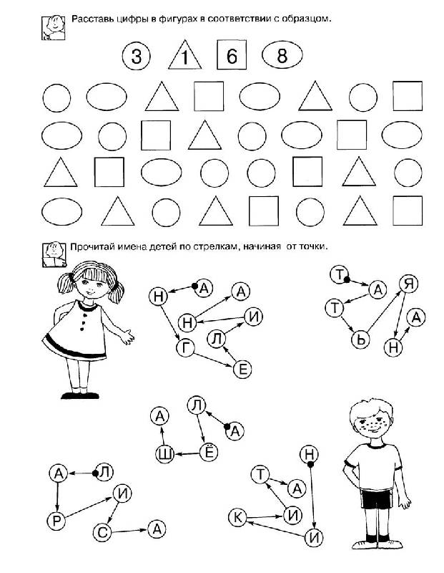

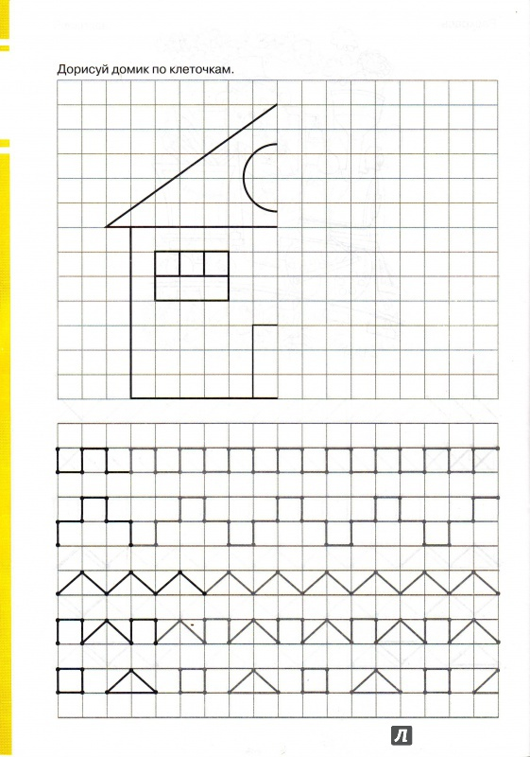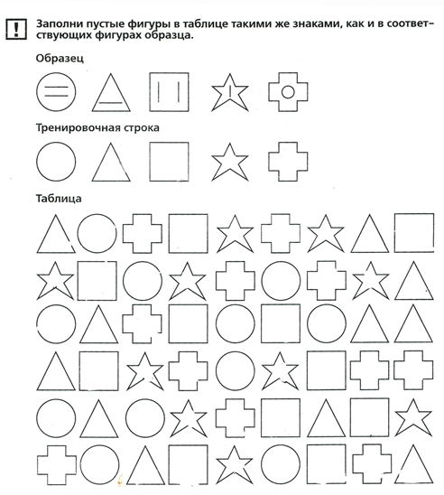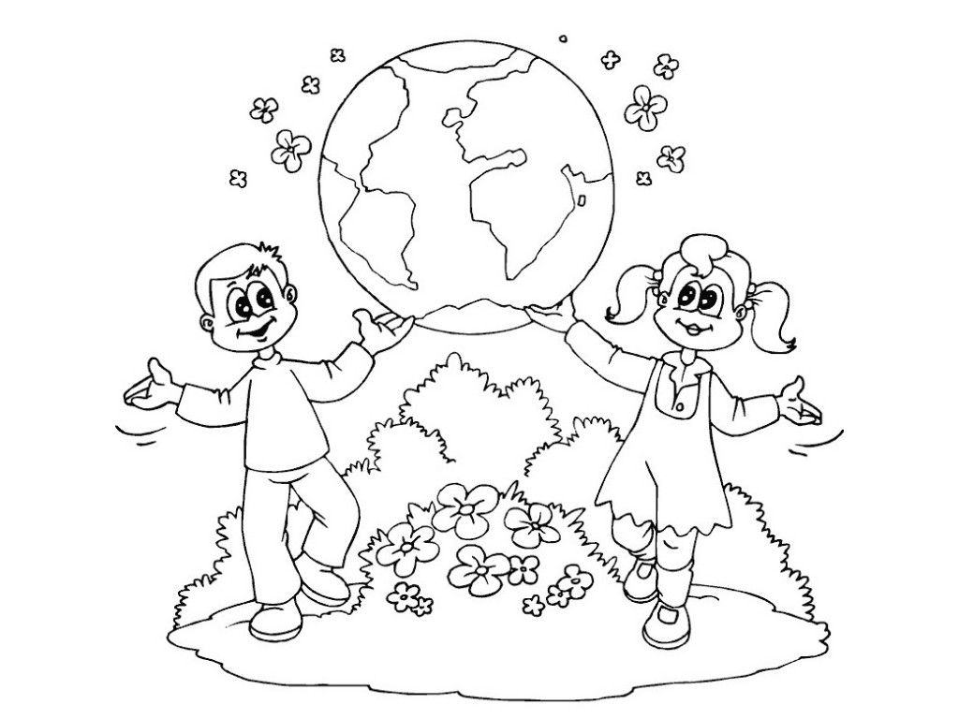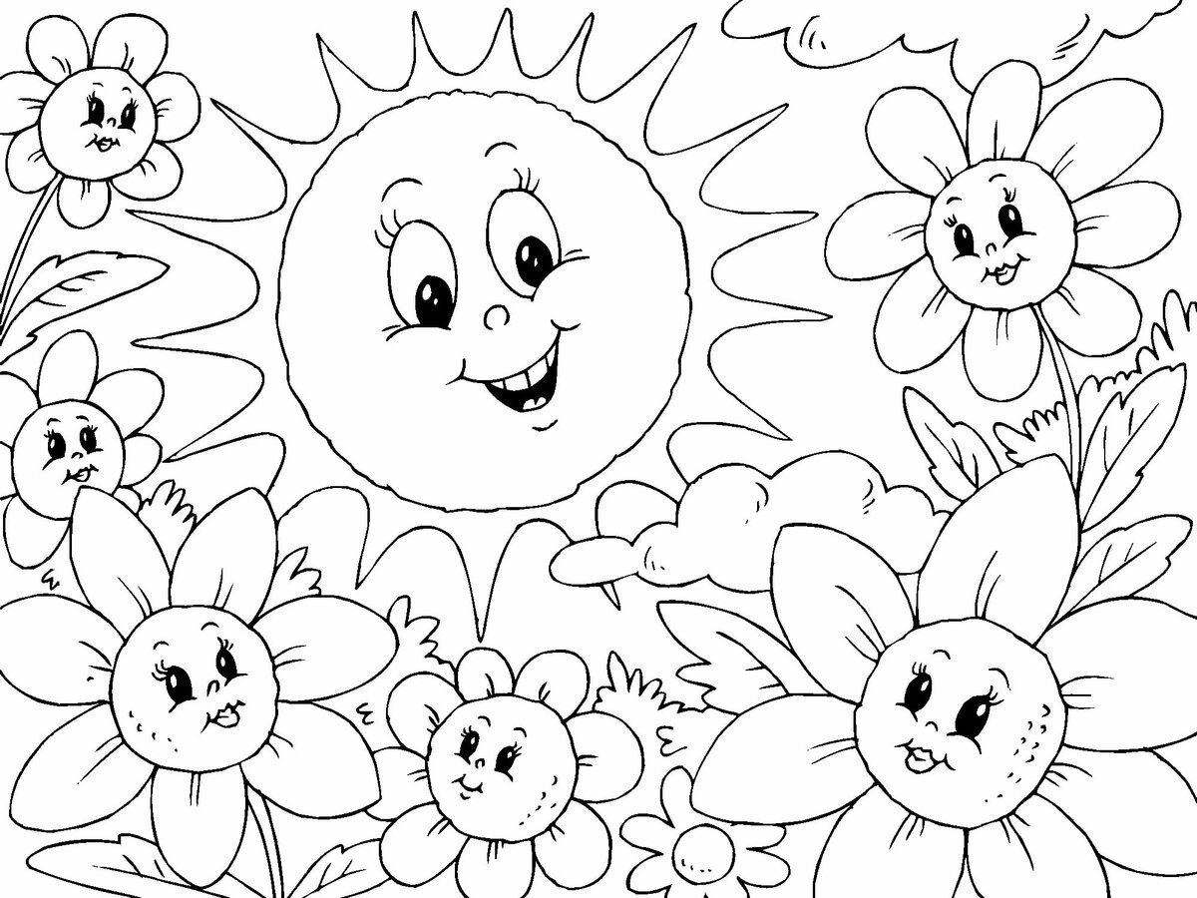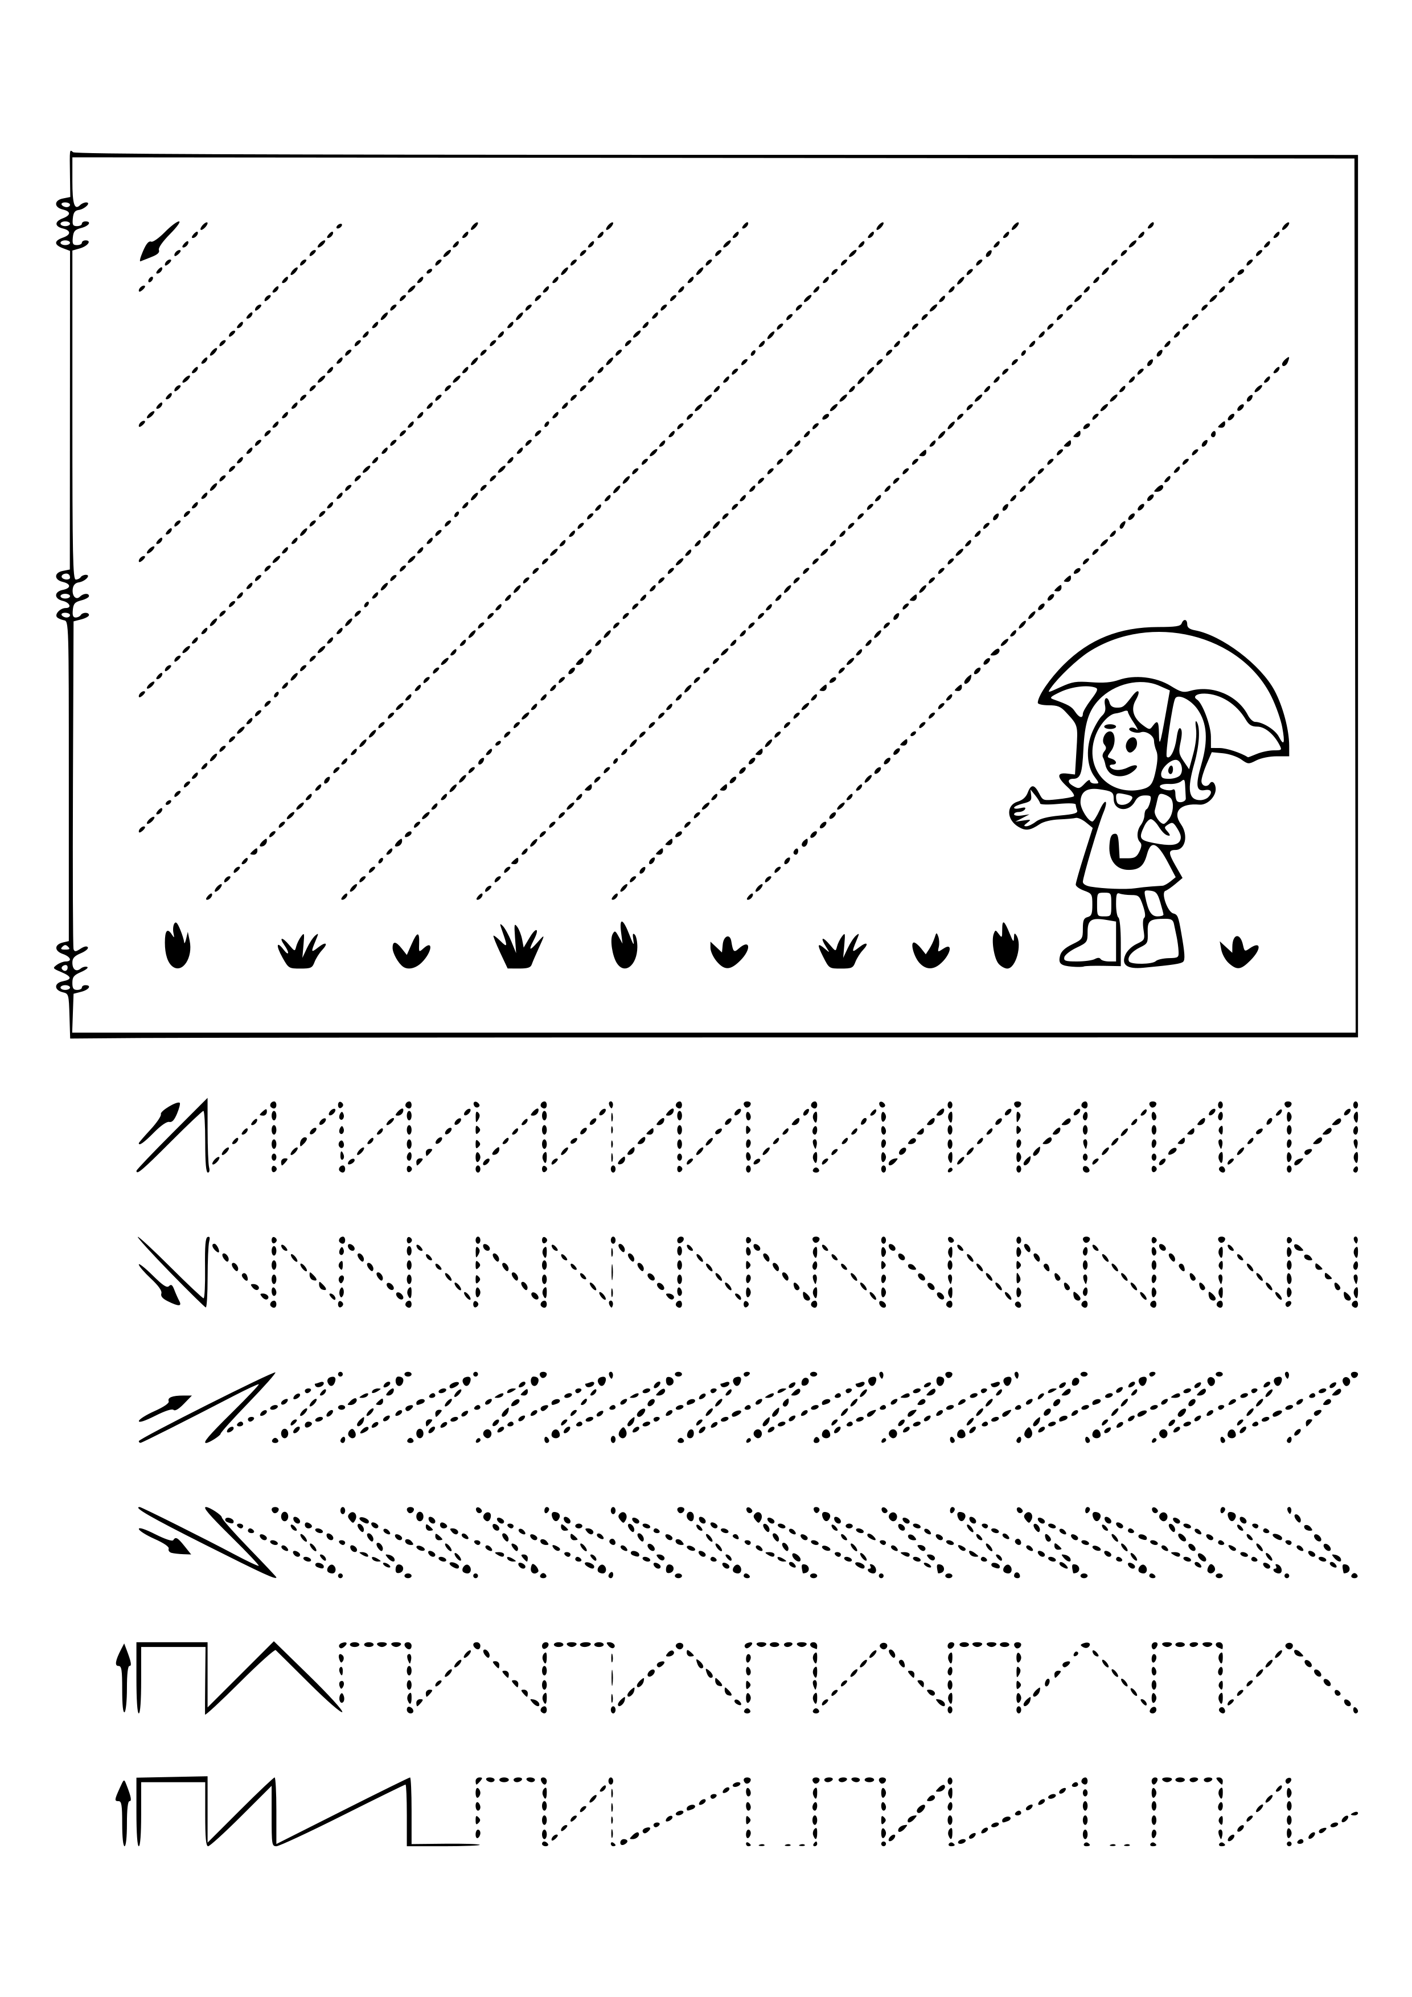

Стихи:

Б.Заходера «Что красивее всего»

Ребенок спросил
Ни с того ни с сего:
— А ну-ка скажи,
Что красивей всего?
Да, вот так вопрос:
«Что красивей всего?»
Ответить
Я сам не сумел на него.
И вот я решил
Послушать ответы
Других обитателей
Нашей планеты.
Деревья и Травы
Сказали в ответ:
— Да что же прекрасней,
Чем солнечный свет?!
— Да что же прекрасней
Ночной темноты?! —
Откликнулись Совы,
Сычи и Кроты…
— Леса! —
Отвечали мне
Волк и Лиса.
Орел свысока
Процедил:
— Небеса!
— По-моему, море! —
Ответил Дельфин.
— Мой хвост, без сомнения! —
Крикнул Павлин.
Спрошу Мотылька —
Отвечает:
— Цветок! —
Спрошу у Цветка —
Говорит:
— Мотылек!
—Кто славит поля,
Кто — полярные льды,
Кто — горы, кто — степь,
Кто — мерцанье звезды…
А мне показалось,
Что все они правы.
Все: Звери и Птицы,
Деревья и Травы…
И я не ответил,
Увы,
Ничего
На трудный вопрос:
«Что красивей всего?»

А.Усачева «Мусорная фантазия»
Не бросайте никогда корки, шкурки, палки –
Быстро наши города превратятся в свалки.
Если мусорить сейчас, то довольно скоро
Могут вырасти у нас Мусорные горы.
Но когда летать начнут в школу на ракете –
Пострашней произойдут беды на планете…
Как пойдут швырять вверху в космос из ракеты
Банки, склянки, шелуху, рваные пакеты…
Вот тогда не полетят в Новый год снежинки,
А посыплются как град старые ботинки.
А когда пойдут дожди из пустых бутылок –
На прогулку не ходи: береги затылок!
Что же вырастет в саду или в огороде,
Как пойдёт круговорот мусора в природе?..
И хотя мы в школьный класс не летим в ракете,
Лучше мусорить сейчас отвыкайте, дети!
М. Дубина «Береги Землю!»:
Как яблоко на блюдце, у нас Земля одна.
Не торопитесь, люди, все исчерпать до дна.
Не мудрено добраться до скрытых тайников,
Разграбить все богатства у будущих веков.
Мы общей жизни зерна, одной судьбы родня,
Нам пировать позорно в счет будущего дня.
Поймите это, люди, как собственный приказ.
Не то Земли не будет и каждого из нас.

ЛЕСНЫЕ ПРАВИЛА.
Если в лес пришел гулять,
свежим воздухом дышать,
бегай, прыгай и играй, только чур, не забывай.
Что в лесу нельзя шуметь, даже очень громко петь.
Испугаются зверюшки.
Убегут с лесной опушки.
Ветки дуба не ломай, никогда не забывай;
мусор с травки убирать,
зря цветы не надо рвать.
Из рогатки не стрелять, ты пришел не убивать!!!
Бабочки пускай летают, ну кому они мешают.
Здесь не нужно всех ловить: топать, хлопать, палкой бить.
Ты в лесу -всего лишь гость.
Здесь хозяин - Дуб и Лось;
Их покой, побереги– здесь они нам не враги!

ОПЫТЫ С ВОЗДУХОМ.
Опыт № 1.
«Воздух не видим и прозрачен». Детям предлагается снова опустить стакан в банку с водой, но теперь предлагается держать стакан не прямо, а немного наклонив его. Что появляется в воде? (Видны пузырьки воздуха). Откуда они взялись? Воздух выходит из стакана, и его место занимает вода. Вывод: Воздух прозрачный, невидимый.
Опыт № 2.
«Буря в стакане». Детям предлагается опустить в стакан с водой соломинку и дуть в неё. Что получается? (Получается буря в стакане воды).
Опыт № 3.
«Танец горошин». Цель: Познакомить с понятием «сила движения», развивать смекалку, наблюдательность, любознательность. Материал: Баночка с водой, горошины, трубочка, салфетка, лист бумаги. Ход: Взрослый: Давайте научим горох плавать и танцевать. Дети в баночку с водой опускают 4 горошины и трубочку, дуют в неё. Сначала слабо, потом с большей силой. Вывод: Когда воздух через трубочку шёл медленно, горошины двигались медленно; сила воздуха увеличилась, и скорость движения горошин возросла. Значит, сила движения предметов зависит от силы воздействия на них.
Опыт № 4.
«Послушный ветерок». Цель: Продолжать знакомить с разной силой потока воздуха, развивать дыхание, смекалку. Материал: Ванночка с водой, кораблик из пенопласта, салфетка из ткани. Ход: Ветер, ветер! Ты могуч, Ты гоняешь стаи туч, Ты волнуешь сине море, Всюду веешь на просторе. Дети дуют на кораблик тихонько. Что происходит? (кораблик плывёт медленно). Дети дуют с силой (кораблик плывёт быстрее и может перевернуться). Вывод: При слабом ветре кораблик движется медленно; при сильном потоке воздуха увеличивает скорость.
Опыт № 5.
«Ворчливый шарик». Цель: Познакомить с движением воздуха, его свойствами; развивать наблюдательность, любознательность. Материал: Ванночка с водой, воздушный шарик, салфетка из ткани. Ход: В праздники на улице В руках у детворы Горят, переливаются Воздушные шары. Разные, разные: голубые, красные, Жёлтые, зелёные воздушные шары. Хотите поиграть с воздушными шариками? Дети надувают шарик небольшого размера, не завязывают его. Какой получился шарик? (лёгкий и красивый). Разжимают пальцы. Что происходит с шариком? (шарик начал метаться – из него выходит воздух). Надуть шарик, не завязывать его. «Горлышком» погрузить в воду, постепенно разжать пальцы. Что произойдёт? (воздух из шарика выходит, и на поверхности воды появляются пузыри). Вывод: Пузырьки воздуха, выходя из шарика, поднимаются на поверхность воды: они лёгкие.

ОПЫТЫ С ВОДОЙ
Опыт № 1.
«Окрашивание воды». Цель: Выявить свойства воды: вода может быть тёплой и холодной, некоторые вещества растворяются в воде. Чем больше этого вещества, тем интенсивнее цвет; чем теплее вода, тем быстрее растворяется вещество. Материал: Ёмкости с водой (холодной и тёплой), краска, палочки для размешивания, мерные стаканчики. Взрослый и дети рассматривают в воде 2-3 предмета, выясняют, почему они хорошо видны (вода прозрачная). Далее выясняют, как можно окрасить воду (добавить краску). Взрослый предлагает окрасить воду самим (в стаканчиках с тёплой и холодной водой). В каком стаканчике краска быстрее растворится? (В стакане с тёплой водой). Как окрасится вода, если красителя будет больше? (Вода станет более окрашенной).
Опыт № 2.
«Вода не имеет цвета, но её можно покрасить». Открыть кран, предложить понаблюдать за льющейся водой. Налить в несколько стаканов воду. Какого цвета вода? (У воды нет цвета, она прозрачная). Воду можно подкрасить, добавив в неё краску. (Дети наблюдают за окрашиванием воды). Какого цвета стала вода? (Красная, синяя, жёлтая, красная). Цвет воды зависит от того, какого цвета краску добавили в воду. Вывод: О чём мы сегодня узнали? Что может произойти с водой, если в неё добавить краску? (Вода легко окрашивается в любой цвет).
Опыт № 3.
«Вода нужна всем». Цель: Дать детям представление о роли воды в жизни растений. Ход: Воспитатель спрашивает детей, что будет с растением, если его не поливать (засохнет). Вода необходима растениям. Посмотрите. Возьмём 2 горошины. Одну поместим на блюдце в намоченную ватку, а вторую – на другое блюдце – в сухую ватку. Оставим горошины на несколько дней. У одной горошины, которая была в ватке с водой появился росточек, а у другой – нет. Дети наглядно убеждаются о роли воды в развитии, произрастания растений.
Опыт № 4.
«Ходит капелька по кругу». Цель: Дать детям элементарные знания о круговороте воды в природе. Ход: Возьмём две мисочки с водой – большую и маленькую, поставим на подоконник и будем наблюдать, из какой мисочки вода исчезнет быстрее. Когда в одной из мисочек не станет воды, обсудить с детьми, куда исчезла вода? Что с ней могло случиться? (капельки воды постоянно путешествуют: с дождём выпадают на землю, бегут в ручейках; поят растения, под лучами солнышка снова возвращаются домой – к тучам, из которых когда – то пришли на землю в виде дождя.)
Опыт № 5.
«Тёплая и холодная вода». Цель: Уточнить представления детей о том, что вода бывает разной температуры – холодной и горячей; это можно узнать, если потрогать воду руками, в любой воде мыло мылится: вода и мыло смывают грязь. Материал: Мыло, вода: холодная, горячая в тазах, тряпка. Ход: Взрослый предлагает детям намылить руки сухим мылом и без воды. Затем предлагает намочить руки и мыло в тазу с холодной водой. Уточняет: вода холодная, прозрачная, в ней мылится мыло, после мытья рук вода становится непрозрачной, грязной. Затем предлагает сполоснуть руки в тазу с горячей водой. Вывод: Вода – добрый помощник человека.

Консультация для родителей

Мойдодыр - главный враг коронавируса: как правильно мыть руки.
Мытье рук – одна из самых эффективных гигиенических процедур. Она доступна любому человеку, препятствует массовому распространению возбудителей инфекционных заболеваний. Значительно снижает риск кишечных и вирусных инфекций.
1. Всемирная организация здравоохранения считает, что проблема немытых рук может привести к катастрофическим последствиям, если ее рассматривать в масштабе мира. По мнению экспертов ВОЗ, регулярное мытье рук может спасти тысячи жизней детей стран Азии и Африки, которые умирают от дизентерии, болезни, которую мы в силах предотвратить, выполняя простую процедуру «мыть руки перед едой и после посещения туалета». Нерегулярное мытье рук может привести и к таким опасным заболеваниям, как холера и гепатит, от которых также умирают тысячи детей и взрослых.
2. На руках живет больше всего бактерий.
Большинство бактерий на человеческом теле сосредоточено на волосах и руках. При этом на руках прячется в среднем 840 000 различных микроорганизмов. Большая часть из них существует под ногтями, на боковых частях ладоней и в складках кожи.
3. На чистой коже рук микробы гибнут буквально в течение 10 минут. А если руки грязные, микробы выживают в 95% случаев. И к тому же могут активно размножаться!
4. Ученые-биохимики университета Колорадо были потрясены своим недавним открытием. Оказывается на женских руках присутствуют гораздо больше микробов, чем на мужских. Причин этого множество: низкая кислотность женских рук, гормоны, использование косметики.
5. Также ученые обнаружили, что на левой и правой руке живут совершенно разные микробы.
6. При первом намыливании смываются микробы с кожи. При втором, нас покидают микробы из открывшихся пор.
7. На пористых поверхностях бактерии могут жить до 48 часов. Руки обычного офисного работника в повседневной жизни соприкасаются с 10 миллионами различных бактерий.
8. Рекомендуется мыть руки не меньше 20 секунд.
9. Лучше мыть руки теплой водой
Обжигающий кипяток не повышает эффективность гигиены рук. Горячая вода, наоборот, делает им только хуже, ведь нежная кожа высыхает и воспаляется. Поэтому специалисты рекомендуют мыть руки теплой водой.
10. Самые грязные вещи — деньги, телефоны и дверные ручки
По мнению специалистов по гигиене, наибольшее число бактерий скапливается на денежных купюрах и монетах, неудивительно, ведь они находятся в постоянном обороте и за день могут сменить несколько хозяев. Несмотря на это, после контакта с деньгами руки моют только 27% взрослых. Дверные ручки являются вторым излюбленным местом микробов — только представьте себе, сколько человек в день может взяться за ручку, чтобы открыть или закрыть дверь!
С развитием современных технологий все больше микроорганизмов обитает на клавиатурах компьютеров и ноутбуков, а также на мобильных телефонах, с которыми большая часть населения городов не расстается практически ни на минуту. Например, концентрация микробов и бактерий на поверхности мобильного телефона в 10 раз выше, чем в туалете.

11. Частое мытье рук убивает полезные микроорганизмы
На руках живут не только болезнетворные, но и вполне себе миролюбивые бактерии, которые защищают наш организм. К сожалению, слишком частое мытье рук приводит к их гибели. К тому же из-за контакта с моющими средствами, на коже могут образоваться трещинки, которые становятся своего рода «входными воротами» для инфекций. Однако это не значит, что стоит мыть руки всего пару раз в сутки — их необходимо мыть по мере загрязнения.

